**Добро пожаловать в программу Ведения учета финансовой деятельности и ремонта организации.**

Как подключить базу данных?

Для начала нужно перейти в раздел службы и приостановить работу вашего сервера. Откройте Диспетчер задач -> Службы и в нижней части окна найдите функцию Открыть службы.

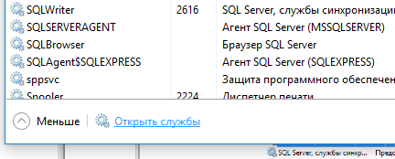

В результате должно появиться следующее окно. Найдите в списке службу вашего сервера и выполните функцию Остановить (ПКМ по службе -> Остановить).

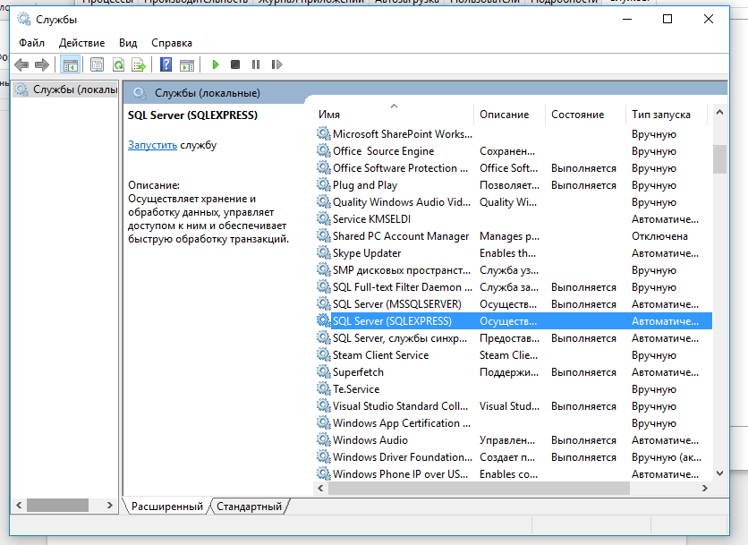

После того, как Вы отключили службу, перейдите в папку где расположен Ваш сервер и найдите в ней папку с названием DATA.  Переместите туда нужную базу данных вместе с log файлом.

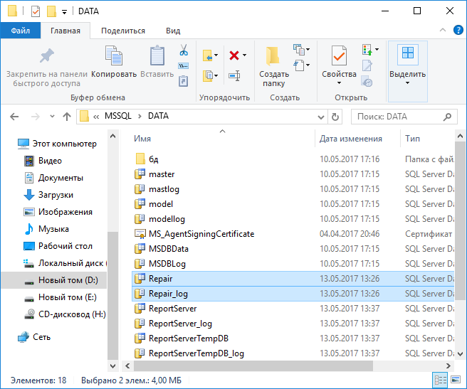

Все. Теперь запускайте Ваш сервер (аналогично как при отключении) и открывайте вреду Server Management Studio. Если Вы все сделали правильно то в папке появится наша база данных:

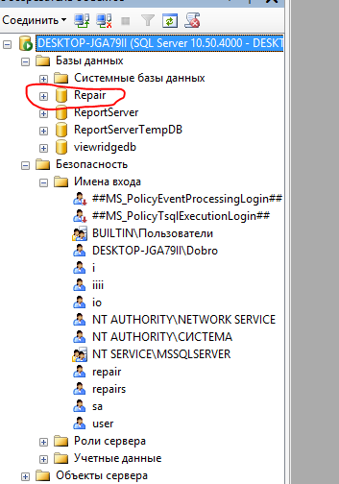

Теперь необходимо создать для нее имя входа. Нажимаем по папке Имена входа ПКМ и выбираем функцию Создать имя входа.

Выполните все настройки, которые показаны на следующих скринах:

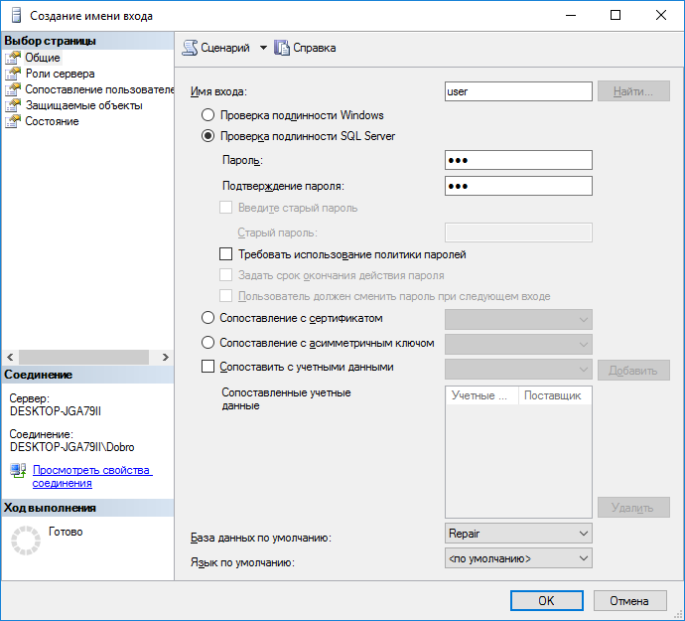

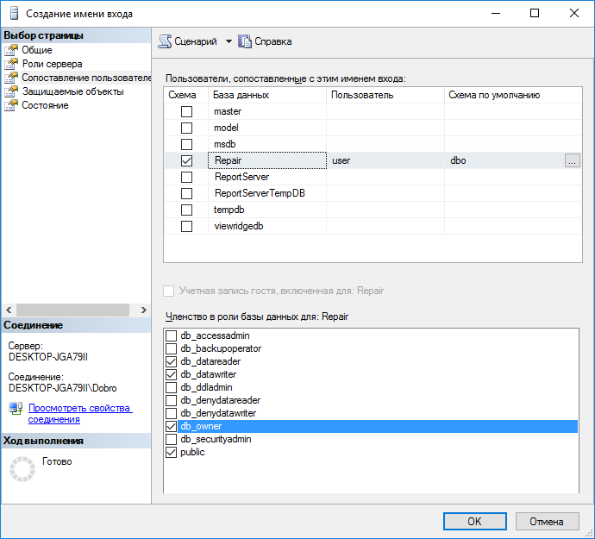

Вот и все! Теперь можно запускать приложение.

Как работать с приложением?

Для начала нужно подключится к существующей базе данных. На главном меню найдите и выберите функцию Data base:

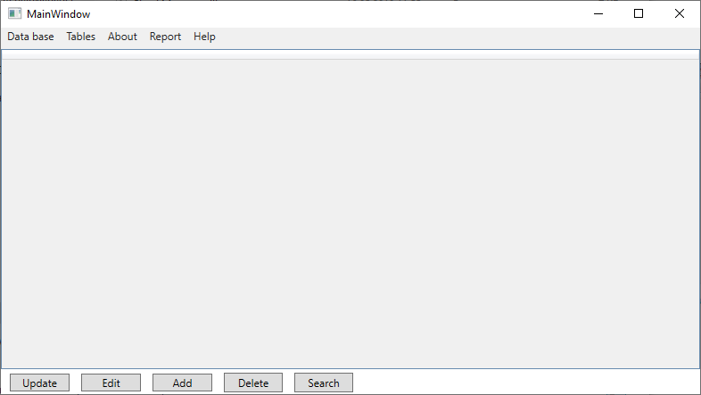

Введите данные, которые вы указывали при создании имени входа. И нажмите Сохранить.

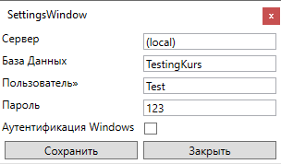

**Примечание!** Имя сервера вы можете получить при запуске программы для работы с сервером:

Отлично! Теперь можно приступать к работе. Как Вы могли заметить, слева располагаются кнопки Таблиц, а справа кнопки для работы с таблицами.

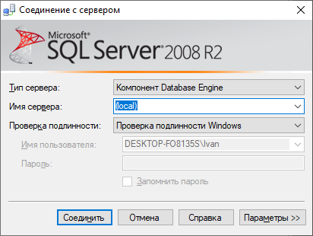

Как сделать экспорт таблицы в Excel?

Для начала необходимо выбрать таблицу. Для этого щелкните по интересующей Вас таблице с левой стороны экрана.

Затем, выберете функцию Экспорт таблицы в Excel, которая находится во вкладке Отчеты на главном меню. Перед Вами появится окно. Выберете в нем путь, куда хотите сохранить файл и его название и нажмите на кнопку Сохранить.

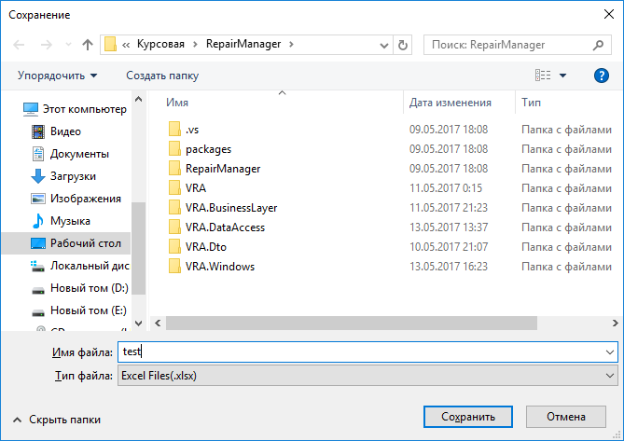

Отлично! Экспорт таблицы завершен.